大数据模型推理的交通预测数据分析与智能决策系统

我是项目的数据算法工程师，我的工作是模型的设计和系统人工智能算法，

接下来，我将详细介绍一下这两部分的内容

首先是算法模型部分，这部分负责构建和优化预测模型，确保系统能够从历史数据中学习并准确预测未来的交通状况，他就相当于作为系统的“大脑”。

## 算法模型设计（4.2）

以下是部分在初期设计的想法：

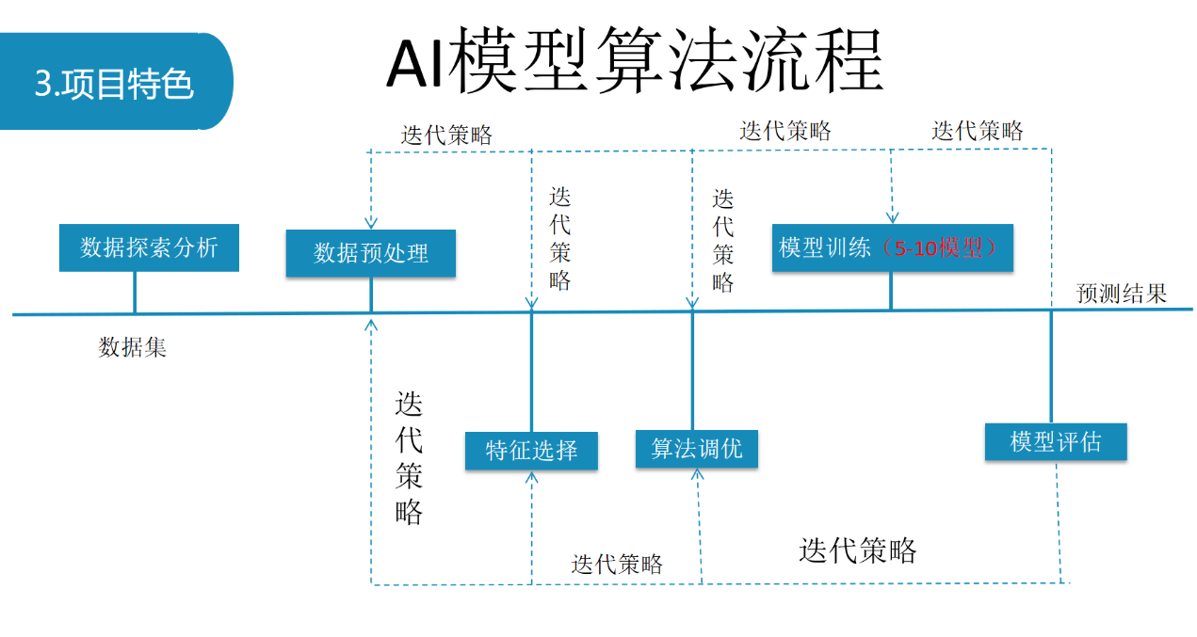

在开启模型训练前，原始数据的状态杂乱无章，需要处理。

清洗数据是最基础也最重要的工作，让数据变得规整​,确保数据从采集到处理的整个流程自动化，提高效率。

其次进行特征提取，我们利用各种分析方法，仔细筛选出对交通预测最有价值的特征，比如车辆数量、时间戳这些关键信息

​最后是数据标准化环节，我们把格式多样的数据，统一调整成一致的格式。从而便于交通预测工作的顺利开展。

前期数据清洗工作完成后，我们进入到模型和使用阶段。

## （1）候选模型选择

在初步阶段，我们考虑了XGBoost，梯度提升，随机森林，神经网络，SVM，决策树，逻辑回归这几种常见的机器学习模型：

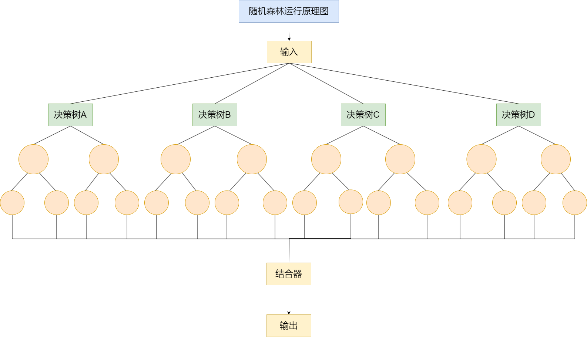

图3- 12 随机森林模型运行原理图

随机森林是一种集成学习方法，它就像一群人一起投票做决定，每棵树（决策树）都有自己的判断，最后通过投票选出最终结果如图3- 12所示，即为随机森林模型运行原理图。

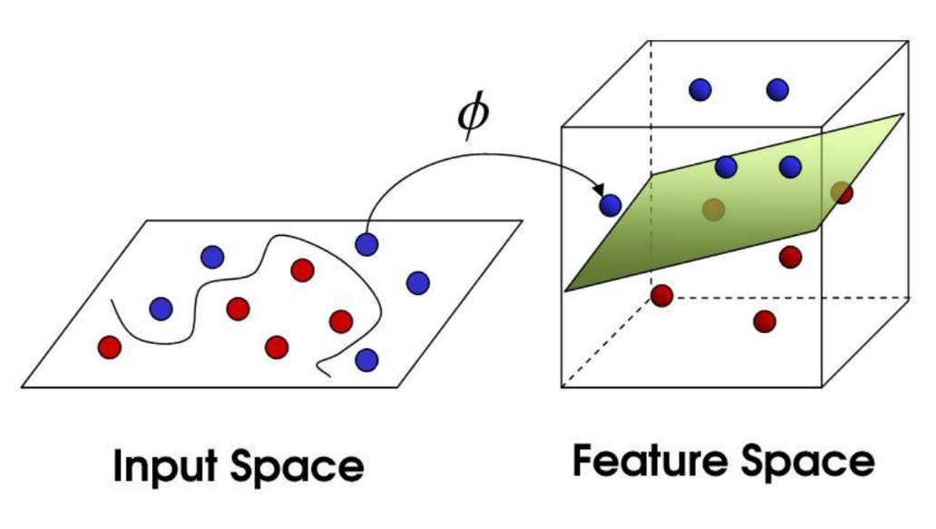

图3- 15 SVM模型运行原理图

SVM是一种监督学习模型特别适合处理高维数据，它主要用于分类分析。SVM就像在高维空间中找一条分界线，把不同的数据分开，

。

图3- 15所示，即为SVM模型运行原理图。

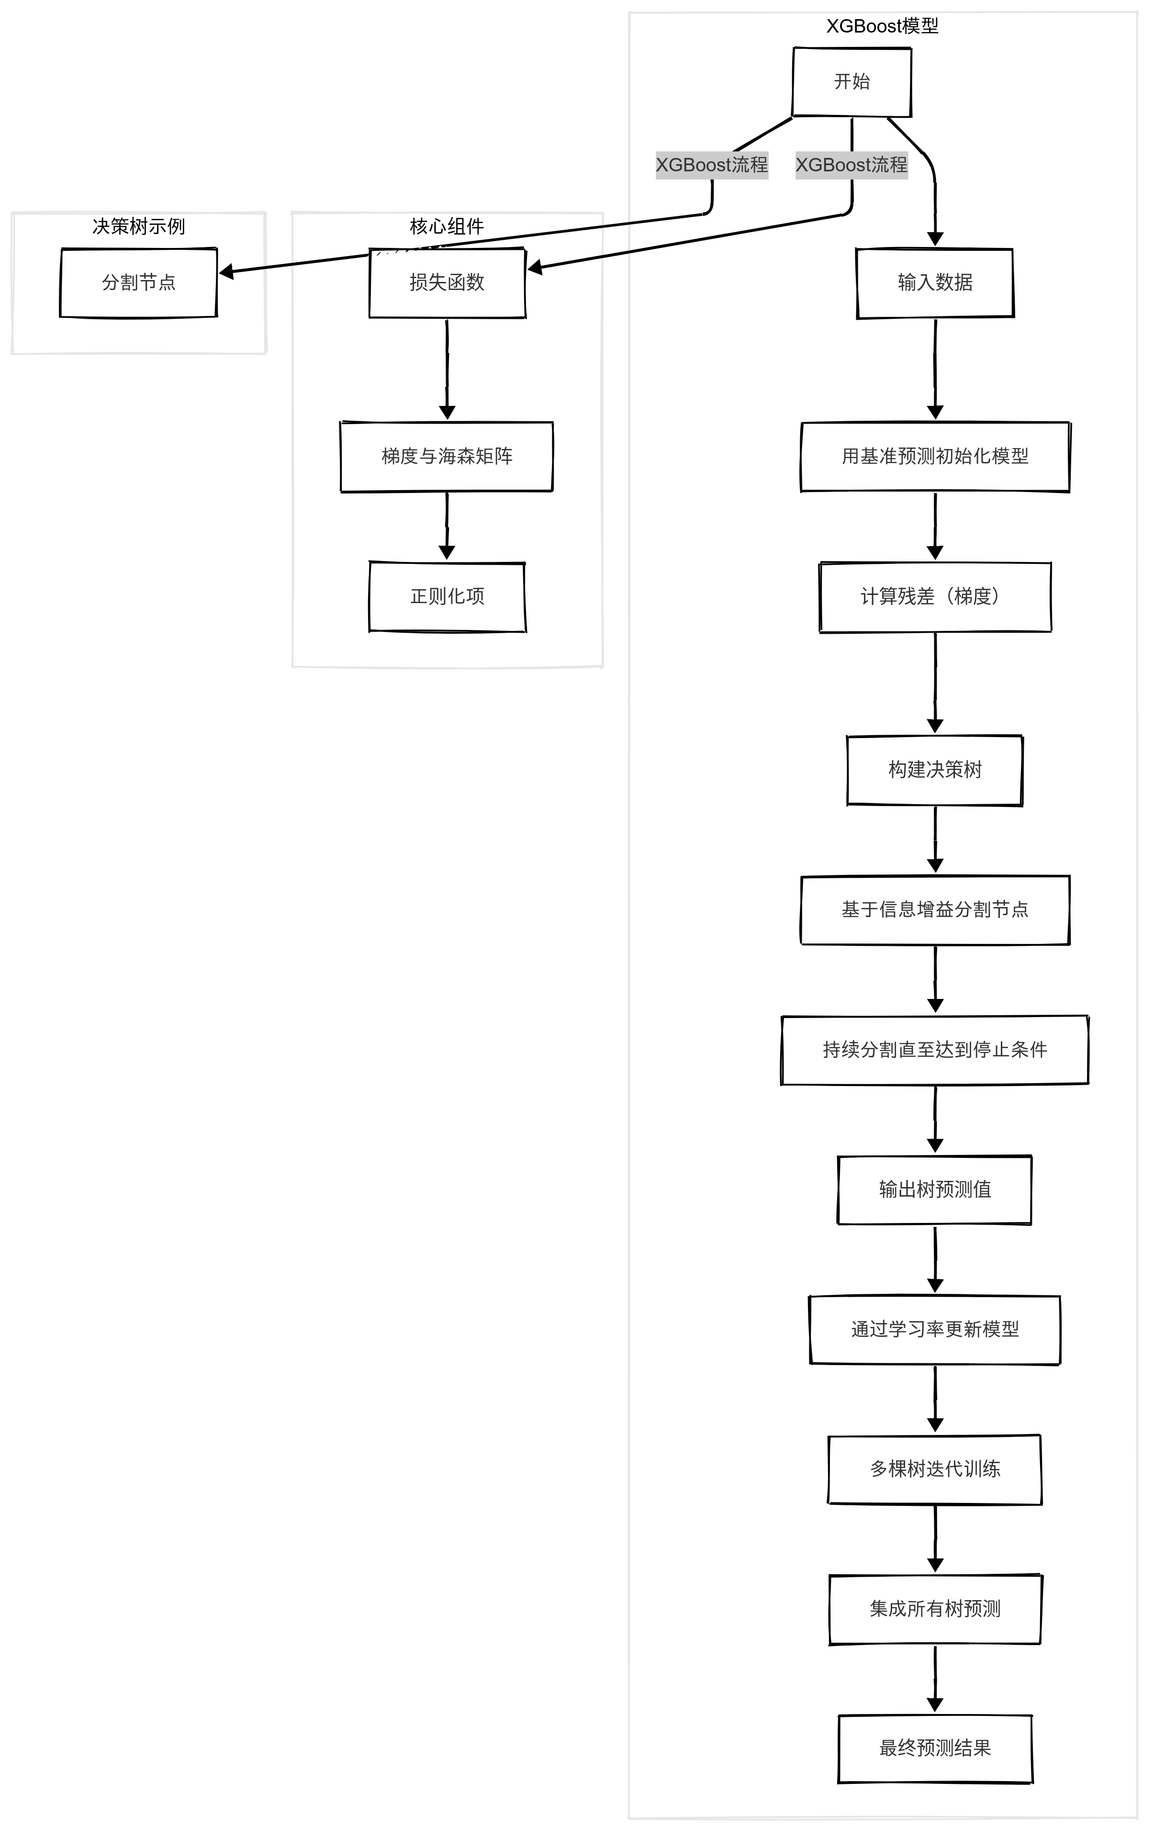

图3- 17 XGBoost模型运行原理图

XGBoost是一种基于梯度提升的优化模型，每个模型都试图修正前一个模型的错误，就像是一个超级团队，它在梯度提升的基础上做了很多改进。它不仅考虑每个成员的错误，还会考虑如何让整个团队的判断更稳定、更准确

## （2）模型选择依据

挑选模型时，首当其冲的是任务需求，所选模型必须契合我们要完成的分类任务，只有这样，它才能在后续工作中发挥应有的作用，才能助力我们达成目标。​其次，性能指标至关重要，像准确率、精确率，召回率和 F1 分数等

🎯 精确率（Precision）

公式：精确率 = TP / (TP + FP)

TP（True Positive）：模型正确预测了 ​**​实际会发生拥堵​**​ 的路段

FP（False Positive）：模型将 ​**​实际通畅的路段​**​ 误判为拥堵

FN（False Negative）：模型未能识别出 ​**​实际会拥堵的路段​**​（

意义：预测为正类的样本中，实际为正类的比例。

再者，计算资源也不容忽视。我们得确保模型在训练和推理过程中，不会超出用户设备的承受能力。毕竟，如果模型对计算资源的需求过高，运行起来就会很吃力，甚至无法正常工作，这会严重影响用户体验

将预测结果以直观的图表形式展示给用户，用户上传数据后，系统实时返回预测结果。帮助用户快速理解交通状况

最后，模型复杂度的平衡极为重要。模型过于简单，可能无法充分学习数据中的复杂特征，导致预测效果不佳；而过于复杂，则容易出现过拟合问题，在新数据上表现欠佳。所以，我们需要在两者之间找到一个平衡点，使模型既能够准确捕捉数据特征，又具有良好的泛化能力。

## （3）实验设计

综合在模型训练阶段，我们将对每种模型进行训练，并记录训练时间、收敛速度等关键指标。同时，使用交叉验证（如5折交叉验证）来评估模型的泛化能力，使用多种算法（如XGBoost、随机森林和神经网络）进行训练，并通过model_analysis.py生成评估报告，通过分类报告和可视化对比图，比较不同模型的性能，选择最佳模型

最后，在性能评估阶段，我们将使用验证集对模型进行初步评估，选择表现最佳的模型。之后，在测试集上进行最终评估，以确保模型的稳定性和可靠性。

接下来，我们对多种模型进行了性能评估，最终选择了表现最佳的几个模型。以下是模型的性能对比和选择原因。

|  |  |  |  |  |
| --- | --- | --- | --- | --- |
| **模型** | **准确率** | **精确率** | **召回率** | **F1分数** |
| 随机森林 | 99.0% | 99.0% | 99.0% | 99.0% |
| XGBoost | 99.9% | 99.9% | 99.9% | 99.9% |
| 神经网络 | 91.0% | 91.0% | 91.0% | 90.8% |
| SVM | 91.7% | 91.7% | 91.7% | 91.5% |
| 梯度提升 | 99.9% | 99.9% | 99.9% | 99.9% |
| 逻辑回归 | 85.0% | 85.0% | 85.0% | 85.0% |
| 决策树 | 90.0% | 90.0% | 90.0% | 90.0% |

如表中模型性能评估表格中，展示了XGBoost，梯度提升，随机森林，神经网络，SVM，决策树，逻辑回归七种模型在准确率、精确率、召回率以及 F1 分数这四个关键指标上的表现。

我们最终终选择了XGBoost、梯度提升和随机森林和svm,因为它们在性能、效率和适用性上表现最佳，能够满足系统对高精度和实时性的需求。其他模型没被选中，原因如下：

神经网络虽然理论上性能可以很高，但训练复杂且计算资源消耗大，难以满足实时性要求。而且它在数据量不足时容易过拟合，难以解释预测结果。

决策树和逻辑回归的性能较低，无法有效处理复杂的非线性关系，决策树泛化能力差，而逻辑回归作为一种线性模型，无法捕捉交通数据中的复杂模式。

我们通过混淆矩阵直观展示模型在每个交通状况类别上的预测表现，识别模型在哪些类别上容易出现误判，抛弃一些表现不佳的模型，并绘制学习曲线分析模型的过拟合或欠拟合情况，为后续模型优化提供方向。

（4）模型集成与优化：  
我们采用网格搜索进行超参数迭代优化，而其中的网格搜索（Grid Search）是一种用于机器学习模型超参数调优的经典方法，其核心思想是​​通过穷举所有可能的超参数组合，结合交叉验证评估性能，从而找到最优参数配置​​。

超参调优就像给AI模型"定制考试复习计划"——通过系统调整模型的学习规则（如每天刷题量、思考深度），结合交通预测的数据特征，用网格搜索穷举最优组合，再根据模型在评估结果中的表现动态升级方案，形成不断反馈，不断调整的闭环，最终让模型从死记硬背进化成灵活应对早晚高峰的"学霸"​

这种对参数进行调整的网格搜索策略，就如同在实验室里做对照实验。我们把不同的参数组合像排列积木一样罗列出来，然后对比它们的效果，通过这种系统化的方式，去寻找能让模型达到最优解的参数组合，形成一个更全面、更准确的判断。通过这样的集成方式，模型的性能有望得到进一步提升。

通过混淆矩阵和学习曲线分析模型的过拟合和欠拟合情况，指导模型后续优化。

## 二：系统人工智能算法的详细设计（4.6）

系统人工智能算法就像是整个系统的 “超级执行者”，它肩负着将算法模型从理论变为现实的重任。

有了系统人工智能算法，整个系统就能高效、稳定地运行，为我们解决各种实际问题。

如图4- 5所示，我们的系统人工智能算法详细设计通过模块化的方式实现了从数据读取到模型预测的完整流程，详细描述了在系统中的具体应用，包括数据处理、模型训练、在线预测和结果展示。

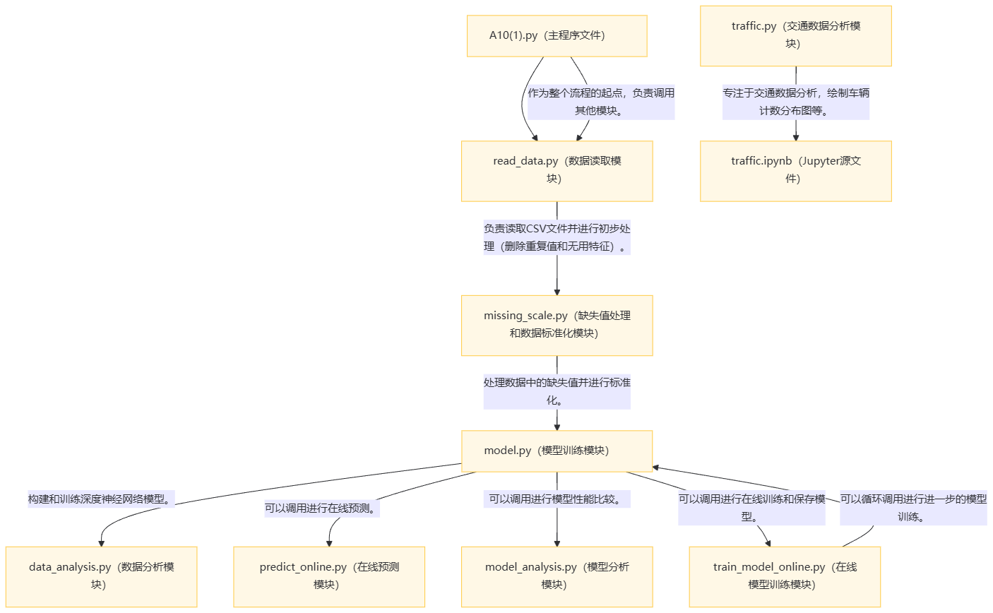

图4- 5 人工智能算法详细图

### 1.model.py（模型训练模块）：

进行初步构建和训练深度神经网络模型，可以调用 data_analysis.py 进行数据可视化分析，还可以调用 predict_online.py 进行在线预测，还可以调

用模型分析模块。

用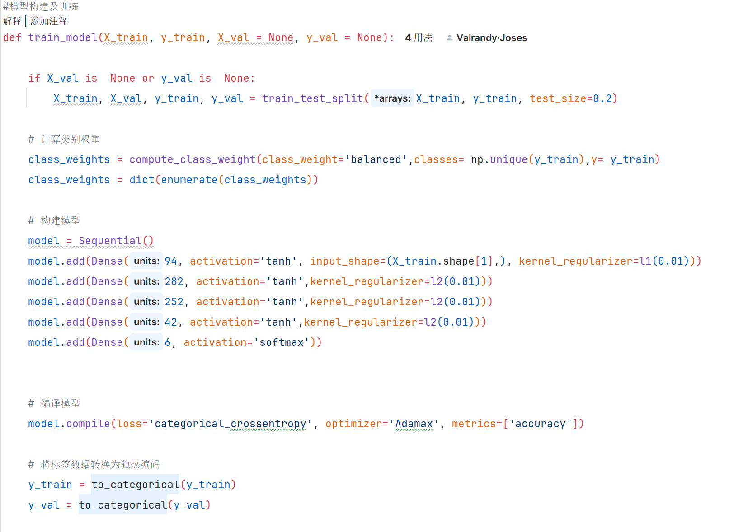如图4- 10所示，即为**模型训练代码。**

图4- 10 **模型训练代码**

通过定义train_model函数，实现了神经网络模型的构建、训练、评估和保存的完整流程。首先，当没有提供验证集时，函数会自动将训练数据按8:2划分；接着，计算类别权重以处理类别不平衡问题,训练结束后，使用验证集评估模型性能。整个模块覆盖了从数据划分、建模、训练、评估到模型持久化的关键步骤，是深度学习建模流程中的核心部分。

### 2.model_analysis.py（模型分析模块）：

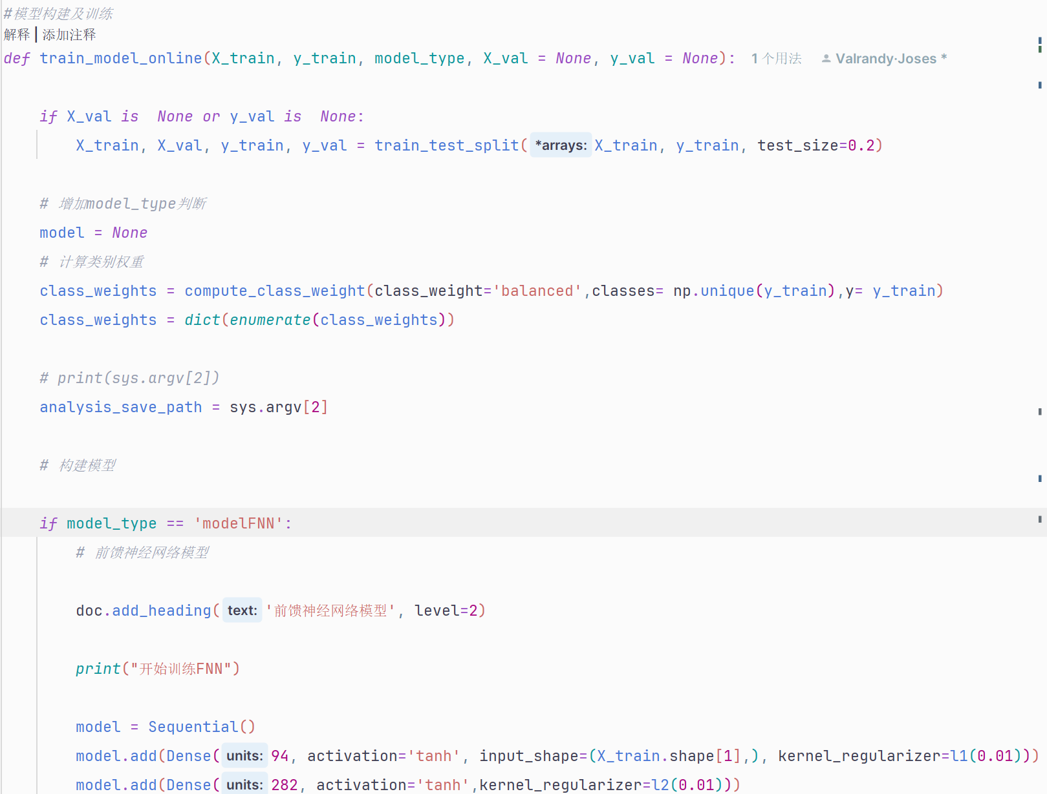 是进行模型性能比较调用的模块，还可以与 train_model_online.py 协同进行在线训练和保存模型。如图4- 12所示，即为**模型分析代码。**

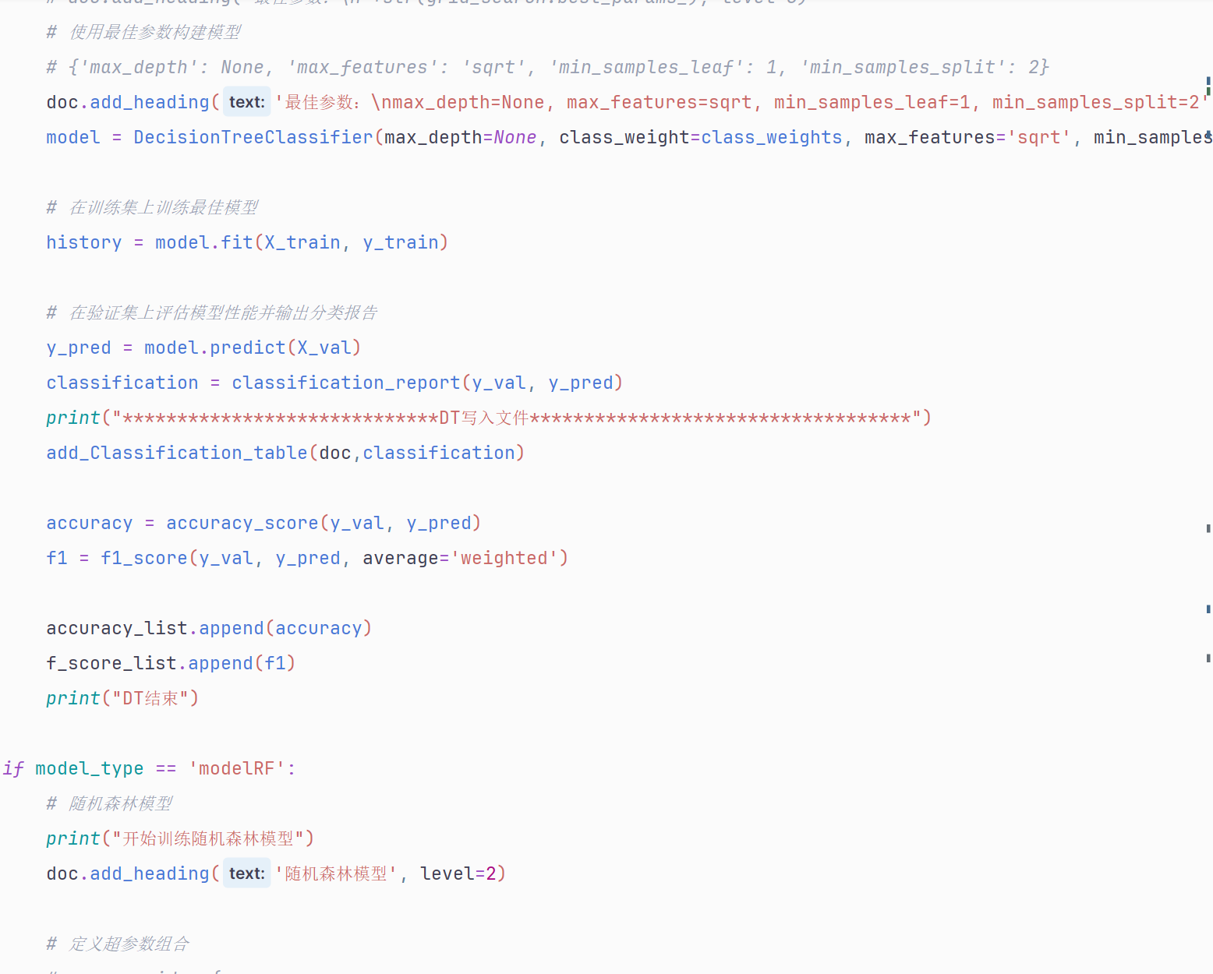

该主程序文件实现了从数据加载到多模型自动化训练评估的全流程：首先通过命令行参数接收训练/验证集路径，执行数据清洗、缺失值填充、标准化预处理；随后并行模型训练，决策树和随机森林三类模型；通过计算加权F1值、准确率等指标生成分类报告表格，并自动绘制模型对比柱状图，最终整合所有评估结果输出结构化Word文档（含格式化的分类指标表格、可视化对比图及最佳参数说明），实现端到端的建模分析报告生成。如图4- 13所示，即为报告生成代码。

表4- 13多种模型

### 3.traffic.py（交通数据分析模块）：

专注于交通数据分析，绘制车辆计数分布图等，可以与 traffic.ipynb（Jupyter源文件）配合使用。如图4- 17所示，即为交通数据分析代码。

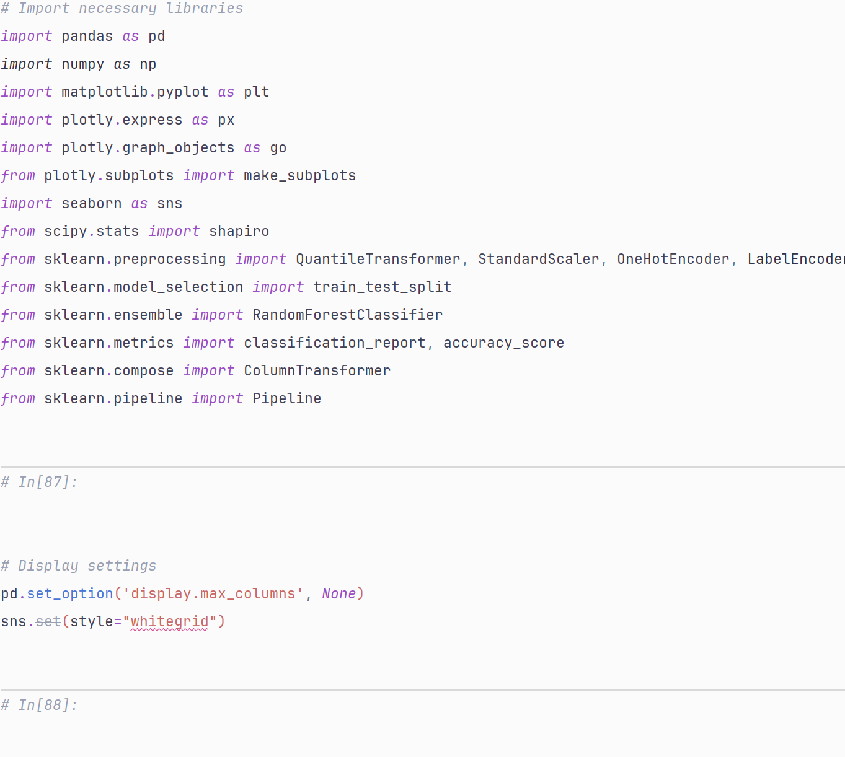

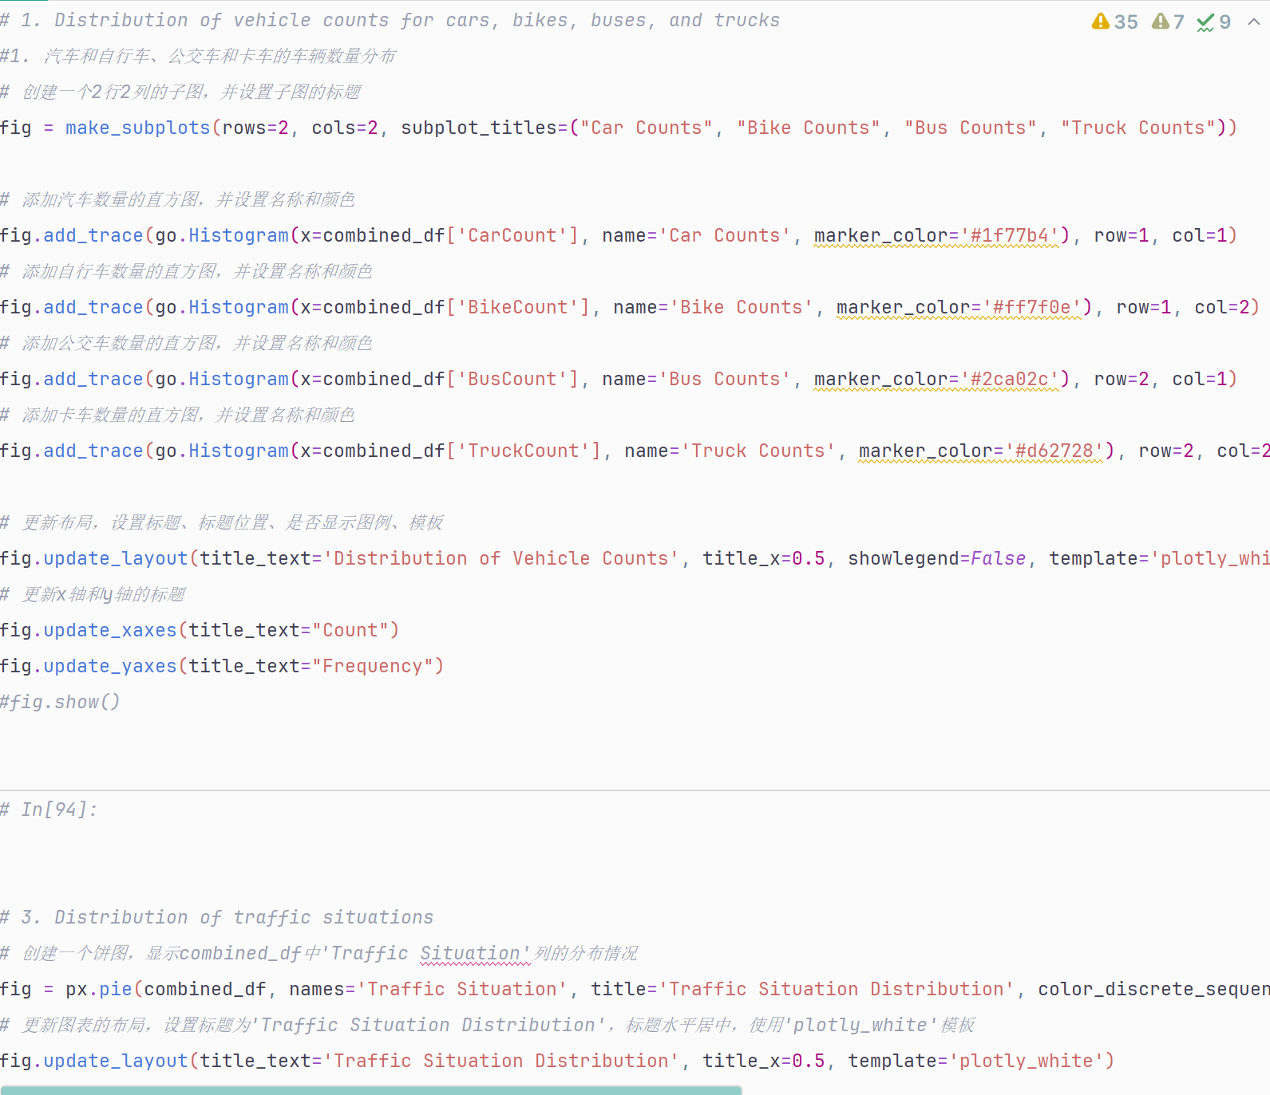

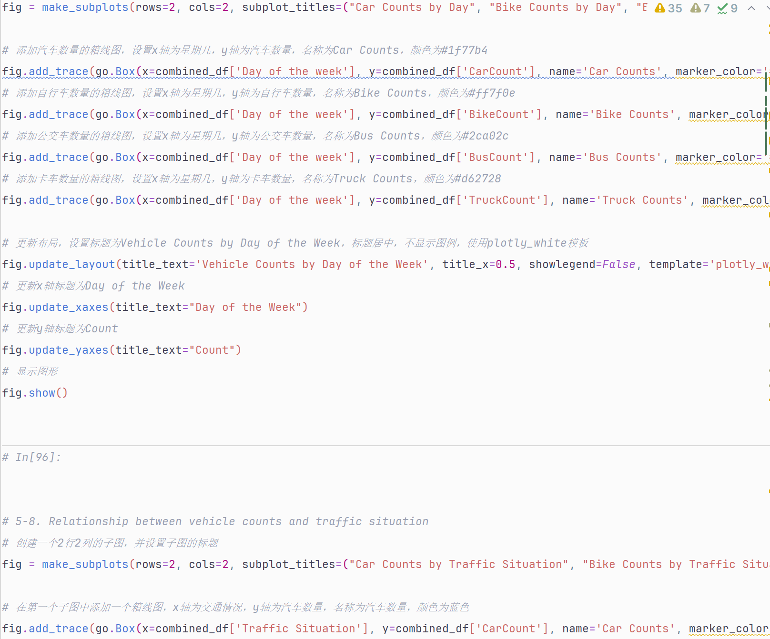

在数据分析中，我们可以借助 matplotlib（玛特泼绕里布） 和 seaborn（谁报恩的） 这两个强大的库来进行数据可视化。它们就像是神奇的画笔，能把枯燥的数据变成直观的图形，让我们一目了然。

可以绘制直方图、箱线图、饼图等多种图形，来直观呈现数据的分布情况。“绘画工具”。。

通过这些直观的图形，我们能快速把握数据的分布特征，就像在黑暗中找到了明灯，轻松发现数据里的异常值和潜在问题

以上是本项目的数据算法核心部分详解